. Maintenance des véhicules

REGLAGE DE PHARES
PREPARATION D’UN VEHICULE AVANT LIVRAISON

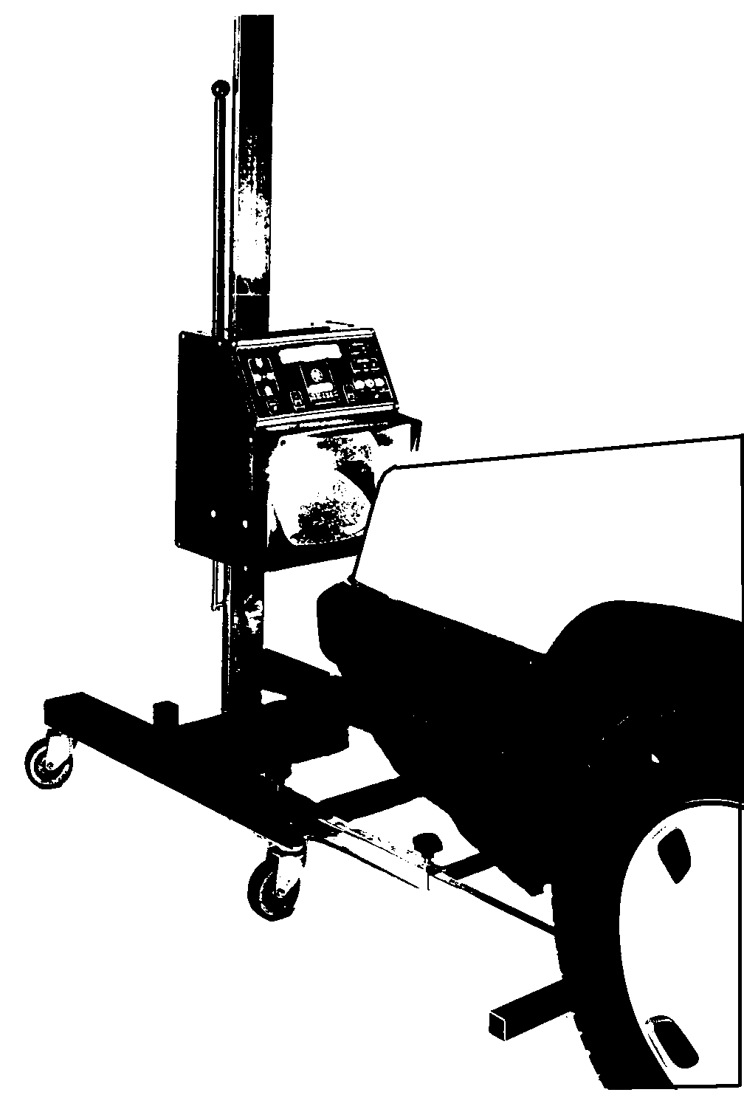

Objectifs Pédagogiques Opérationnels :
Réglage des phares et préparation d’un véhicule avant livraison

Nom de l’élève
Classe
Date de réalisation du T.P | ............./............./...........
Durée du T.P  TPM2300 F1 | 4 heures
Date de mise à jour :0/10/2002 | Fichier :

RÉGLER LES PHARES :
PRÉPARER UN VÉHICULE AVANT LIVRAISON :

Actigramme : |  | Organigramme :
VÉHICULE

Réglage de phares
Extérieur
Intérieur
Compartiment moteur
RÉGLER
PRÉPARER
Phares réglés Véhicule propre extérieurement et intérieurement
Véhicule client (de passage)
ou

Véhicule après intervention
Véhicule école ou client

Référence: B.O. du 25 Octobre 1990
 | COMPÉTENCES TERMINALES ATTENDUES
  SUPPORTS | MATÉRIEL  ET  DOCUMENTS
  Véhicule  école ou client  " sale "  ou sur lequel a été effectuer une intervention longue ou importante | Un régloscope avec sa notice d’utilisation  Un pulvérisateur  Une gamme de produit de nettoyage  Une aire de lavage  Un nettoyeur Haute Pression avec sa notice d’utilisation  Un aspirateur
S 1 | Localiser par ses frontières extérieures le système ou le composant.
S 2 | Citer les caractéristiques fonctionnelles principales du système ou du composant
S 3 | Énoncer la raison d'être du système
S 4 | Identifier, pour les ensembles démontables les éléments constitutifs et leur rôle et leur représentation codée
S 5.1 | Énoncer les phases de fonctionnement et les identifier sur graphe ou schéma
S 5.2 | Préciser les paramètres mesurables ou contrôlables
S 6.1 | Citer les réglages dont dépend le bon fonctionnement | *
S 6.2 | Identifier les anomalies de fonctionnement liées au non-respect de ces réglages
S 7 | Énoncer la réglementation liée aux interventions | *
S 8 | Énoncer la relation entre variables d'entrée et de sortie du système ou du composant
S 9 | Décoder le graphe fonctionnel d'un système
S 10 | Enoncer les principes et lois physiques qui régissent le fonctionnement du système ou du composant
S 11 | Citer d’autres solutions technologiques assurant la même fonction | *
 | C 1 COMMUNIQUER
C 1.1 | Utiliser le magasin pièces de rechange en self-service
C 1.2 | Travailler en groupe sur les problèmes de qualité totale
C 1.3 | Vendre un service
C 1.4 | Vendre un produit ou un équipement
C 1.5 | Acquérir, traiter, et transmettre l'information | *
 | C 2 TRAITER – DÉCIDER
C 2.1 | Organiser un poste de travail | *
C 2.2 | Commander les pièces nécessaires à une intervention
C 2.3 | Décider de demander une information supplémentaire
C 2.4 | Inventorier les anomalies possibles
C 2.5 | Concevoir un processus de diagnostic
C 2.6 | Réaliser un diagnostic
 | C 3 RÉALISER
C 3.1 | Maintenir, remettre en état un poste de travail | *
C 3.2 | Réaliser les opérations d'entretien courant
C 3.3 | Régler des sous-ensembles | *
C 3.4 | Poser un équipement ou un accessoire
C 3.5 | Poser , déposer , monter , démonter un sous-ensemble
C 3.6 | Fabriquer , modifier et adapter
F1-1 | C 4 ÉVALUER
C 4.1 | Évaluer son travail
C 4.2 | Évaluer l'état d'un sous-ensemble

Maintenance des véhicules

TRAVAIL DEMANDÉ
TRAVAIL PRÉLIMINAIRE :

Prendre connaissance du dossier RESSOURCE :

TRAVAIL A EFFECTUER A L’ATELIER :

- Traiter le document réponse (F1 - 3) avant de poursuivre votre TP.
- Prendre en charge le véhicule "client" qui vous est confié (F1 - 4).
- Compléter et effectuer les contrôles avant livraison (F1 - 5)
- Régler les projecteurs.
- Brancher et raccorder le nettoyeur Haute Pression.
- Rechercher les produits nettoyants nécessaires.
- Déplacer le véhicule jusqu'à l'aire de lavage pour le lavage extérieur.
- Nettoyer l’intérieur du véhicule.

1/ Réglage des projecteurs
- Lire la procédure de réglage de phares et la notice d'utilisation du régloscope mis à votre disposition.
- Identifier les vis ou molettes de réglage
- APPELER LE PROFESSEUR
- Procéder au contrôle et au réglage des phares.
- APPELER LE PROFESSEUR

2/ Lavage extérieur
- Pulvériser le ou les produits nettoyant choisis ou appropriés, sur toute la carrosserie, en insistant sous les passages de roues et sur les bas de caisse et pare-chocs.
- Laisser agir quelques minutes.
- APPELER LE PROFESSEUR
- Rincer abondamment à l'eau froide sous pression (éviter de diriger le jet vers les éléments électriques, caoutchoucs, radiateur, pneus).
- Laisser sécher naturellement ou procéder à un soufflage à l'air comprimé.
- APPELER LE PROFESSEUR

3/ Inspection avant livraison
- Réaliser les contrôles et compléter la feuille (F1 - 5).
- APPELER LE PROFESSEUR

4/ Lavage intérieur
- Procéder à l'aspiration :
- des tapis et de tout l'intérieur.
- des sièges.
- du coffre.
- Rénovation des plastiques ou composites (tableau de bord et garnissages).
- dépoussiérer à l'aide d'un chiffon sec.
- par petites surfaces, pulvériser un produit lustrant et faite briller.
- procéder au nettoyage des vitres.
F1-2
- APPELER LE PROFESSEUR

DOCUMENT RÉPONSES

- 1/ Citer les préliminaires pour la préparation du véhicule et de l’aire de travail avant le réglage des projecteurs.

- 2/ Définir la position des filaments par rapport au foyer, dans une ampoule :
route :
croisement :

- 3/ Citer les valeurs à ne pas dépasser pour un rabattement de faisceau selon la norme Européenne.

- 4/ Indiquer la différence de flux lumineux (en Lumens) entre : une lampe H4 et une lampe H1 ?
Flux lumineux | H4
du filament de route | H1

- 5/ Citer l’élément permettant de rabattre le faisceau en position code.
- 6/ Relever et indiquer au professeur :
- la valeur du rabattement de faisceau lue sur le véhicule
- le type de correction de hauteur en fonction de la charge
- les vis ou molettes de réglage

F1-3
H. MEMETEAU
DOSSIER RESSOURCE
TOME 2
L’ECLAIRAGE ET LA SIGNALISATION
PAGES 201 à 212
Edition Dunod

F1-7

PROCÉDURE DE RÉGLAGE DE PHARES :

- Nettoyer la vitre de l’optique
F1-8
- Vérifier :
- l’état de la vitre et de la parabole
- la fixation de l’optique
- la conformité de la lampe et son positionnement dans l’optique
- l’absence de charge dans le véhicule
- le gonflage des pneumatiques et leur conformité par rapport au véhicule
- l’état de charge de la batterie
- Placer :
- le véhicule et le régloscope sur une aire plane
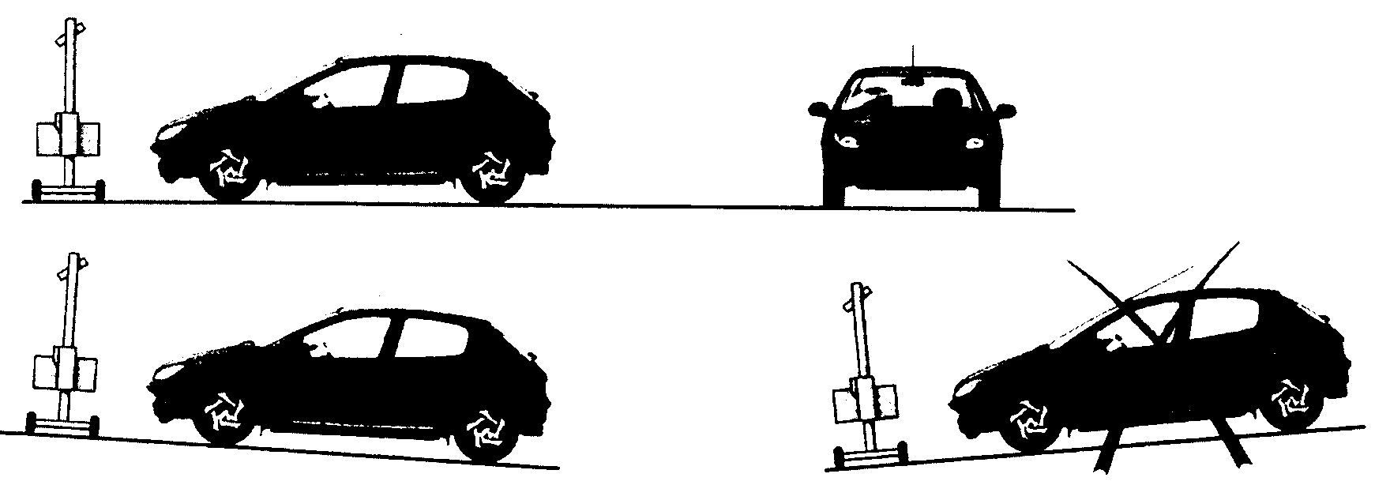
0,5 % Maxi

- les roues en ligne droite
- les commandes d’abaissement de faisceaux en position haute
- Prendre connaissance de la notice d’utilisation du régloscope
- Faire tourner le moteur (véhicule équipé d’une suspension oléopneumatique ou si la batterie accuse des signes de faiblesse au cours du réglage).
- Placer la commande des phares en position croisement
- Placer la molette du rabattement de faisceau à la valeur indiquée sur le véhicule
- régler en hauteur et en direction le faisceau
- vérifier sur le graphique du luxmètre l’horizontalité
Zone d’éclairement
Cassure nette au centre

Hauteur maxi

- vérifier sur le secteur croisement du luxmètre la limite tolérable
Zone hors tolérance

- Placer la commande des phares en position route
- vérifier sur le secteur route du luxmètre la déviation maxi (parfaire le réglage si nécessaire)

Zone hors tolérance

- Revenir en position croisement (parfaire le réglage si nécessaire)
- Faîtes contrôler votre travail

10
20
30
40
50
60
70
80 m
Réglage correct
Eblouissement
Gène
Les conséquences d’un faisceau réglé trop bas, normal ou trop haut

La fonction principale d'un réglophare, équipement essentiel pour préserver la sécurité de l'automobiliste client, est bien de mesurer le rabattement du faisceau du projecteur, en contrôlant précisément la ligne de coupure (limite entre zone éclairée et zone non éclairée) en position code.  0  - 0,5  - 1  -1,5  - 2,5  (R) Rabattement (%)  F1-9  - 2,5  - 0,5  - 1  0  Réglage initial : - 1 %  R  - 1,5 %  Réglage état de charge - 0,5 %  R  - 2,5 %  Le rabattement consiste donc, en quelque sorte, à abaisser un peu la projection du rayon lumineux en prenant en considération sa limite supérieure par rapport à l'horizontale, afin d'éviter d'éblouir l'automobiliste arrivant en face. Réglementairement, ce rabattement de la coupure doit être compris entre un mini et un maxi, à savoir entre - 0,5 et - 2,5 %.  On considère généralement qu'un projecteur qui serait déréglé de 1 degré vers le haut éblouirait vingt fois plus. Inversement, abaissé de 1 degré vers le bas, il réduit la visibilité dans la même proportion. Voilà qui suffirait à souligner l'importance du réglophare... et du bon fonctionnement de celui-ci. | Pour une hauteur du projecteur de 0,65 m, une variation du rabattement de 1% fait varier la zone éclairée du simple au double. Sachant, au chapitre de la sécurité, que la distance de freinage est de  l'ordre de 63 m à 90 km/h, un rabattement à 0,5 % impliquera une zone éclairée de 130 m à 1 %, de 65 m à 1,5%, de 43 m à 2%, de 32 m à 2,5 %, de 26 m.  A LA NORME EUROPÉENNE  En tout cas, aujourd'hui, c'est une norme européenne qui, depuis le l^{er} janvier 1995, impose les mini et maxi de réglage que nous venons d'indiquer. Cela signifie depuis lors que tous les réglophares doivent être conforme à ce qu'on appelle la directive 76/756/CEE, et donc | Réglage de la direction du faisceau  comporter clairement sur leur écran les marquages à - 0,5 et - 2,5 indiquant la marge de manoeuvre à respecter. Le moins que l'on puisse dire alors, c'est qu'il existe encore de très nombreux appareils sur le marché où ne figurent pas ces mentions.  Certes, il peuvent encore servir parfaitement à régler les projecteurs, mais les petits nouveaux ont l'avantage de permettre un positionnement beaucoup plus rapide du faisceau.

Les types de lampes :

Appellation | Lampes | Durée de vie moyenne | Flux lumineux (en Lumens) | Watts  (sous 12 V) | Spécificité
Code Européen |  | 300 H  - faisceau code  - faisceau route | 300  440 | 40  45 | 2 filaments  1 coupelle
Halogène H4 |  | 400 H  - faisceau code  - faisceau route | 750  1200 | 50  55 | 2 filaments  1 coupelle
Halogène H1 |  | 400 H | 1150 | 55 | 1 filament axial
Halogène H7 |  | 550 H | 1100 | 50 | 1 filament axial
Halogène H2 |  | 400 H | 1300 | 55 | 1 filament axial
Halogène H3 |  | 400 H | 1050 | 55 | 1 filament longitudinal
Lampe à décharge |  | 3000 H | 3250 | 35 | Décharge dans un gaz (néon) entre 2 électrodes en tungstène distantes de 4 mm  Lampe froide, peu d’infrarouge mais plus d’ultra violet  Eclairage blanc

F1-10

